附件：
1.现场踏勘报名表
2.商铺位置示意图

附件1
现场踏勘报名表

我公司_____________________________（盖章）希望参与贵公司针对广州白云国际机场航站楼商业资源2021年第二批招商项目（2.1）组织的现场踏勘，并自愿配合贵公司的工作，遵守相关管理规定。参与现场踏勘人员资料如下：

姓名 | 公司职务 | 身份证号 | 联系方式

（公司公章）
年 月 日

附件2

商铺位置示意图

1、子项目2021-T1-R15（商铺编号A9007）

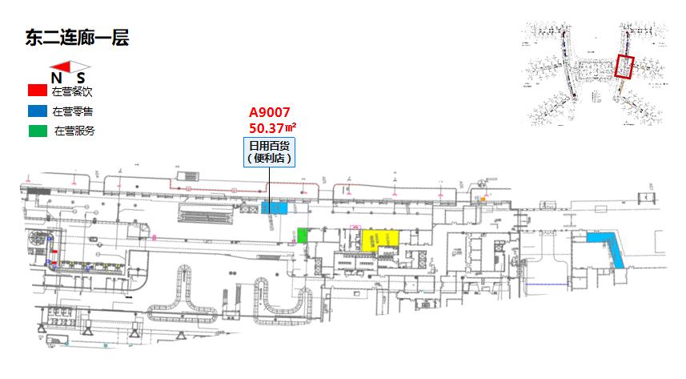

2、子项目2021-T1-R16（商铺编号B9047）

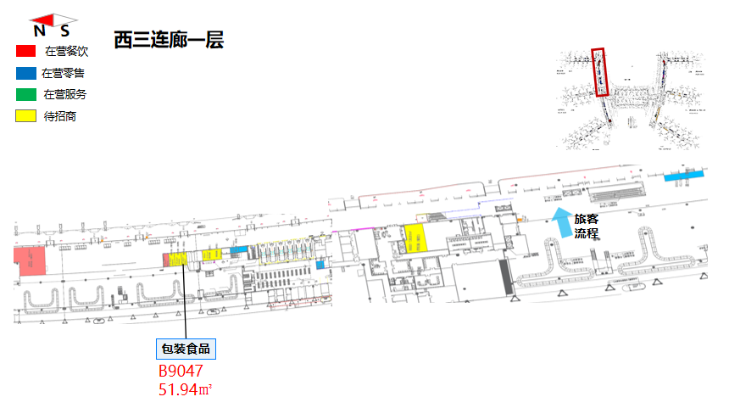

3、子项目2021-T1-R17（商铺编号B9310）

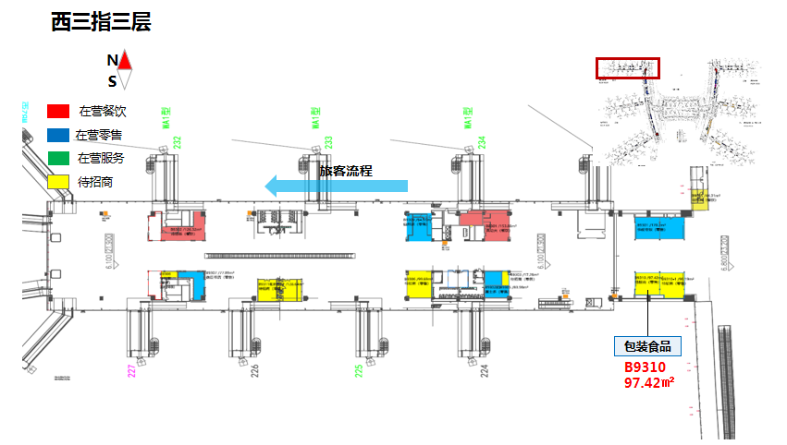

4、子项目2021-T1-R18（商铺编号C9001）

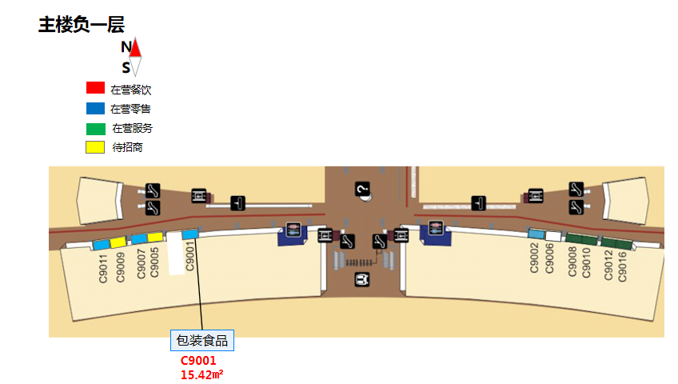
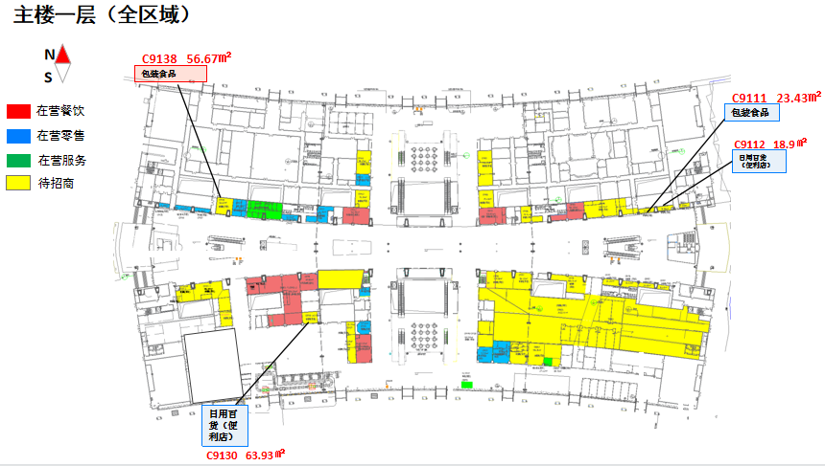
- 子项目2021-T1-R19（商铺编号C9111）、子项目2021-T1-R20（商铺编号C9112）、子项目2021-T1-R21（商铺编号C9130）、子项目2021-T1-R22（商铺编号C9138）
- 子项目2021-T2-R13（商铺编号E63R04）、子项目2021-T2-R14（商铺编号E63R07）

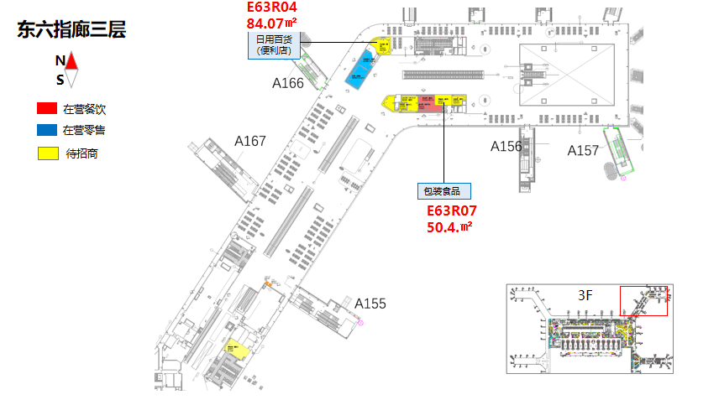
- 子项目2021-T2-R15（商铺编号T22R63）、子项目2021-T2-R16（商铺编号T22R70）、子项目2021-T2-R17（商铺编号T22R74）
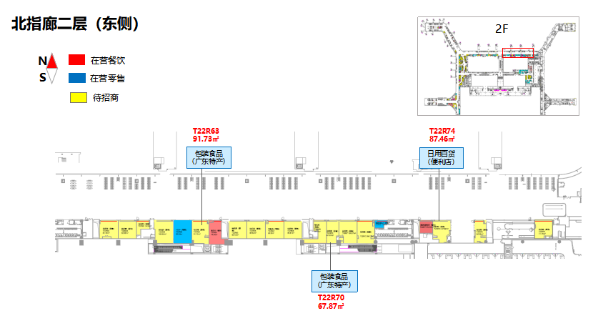
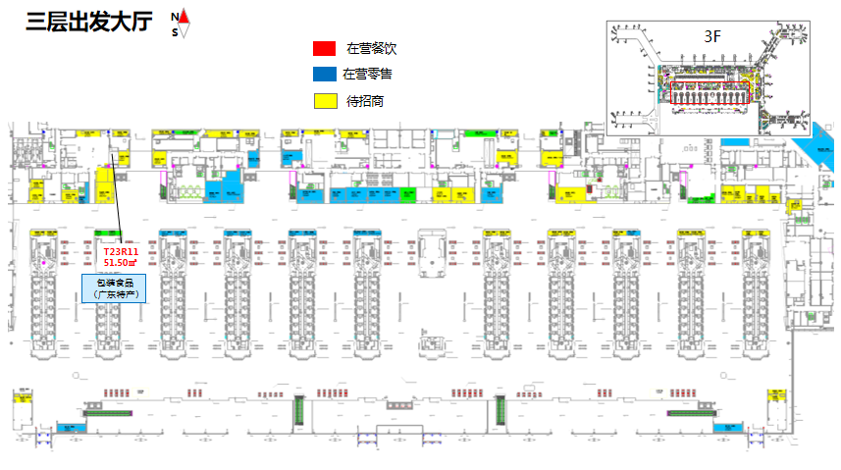
- 子项目2021-T2-R18（商铺编号T23R11）

